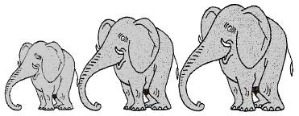  Rallye Lecture Cycle 3 | Le roman de Renart  Karine Tournade (éditions Lire C’est Partir) |  | 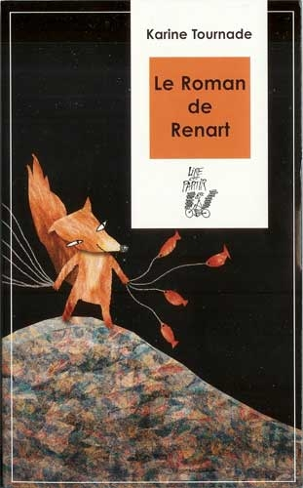
1 – Quel piège le goupil tend à son oncle le loup Ysengrin ?  a) Il lui dit d’aller chasser des poules avec des grains de maïs.  b) Il lui dit de pêcher des poissons avec un seau attaché à sa queue.  c) Il lui dit d’attraper des oiseaux en vol. |  | 6 – Qu’arrive-t-il à la queue du chat Tybert ?  a) Le chat perd la moitié de sa queue dans un coffre.  b) Le renard mord la queue du chat et lui arrache.  c) Le renard coupe la queue du chat avec une fourche.
2- Qu’annonce Renart à la mésange ?  - La paix générale proclamée par le roi.  - La guerre entre les loups et les goupils.  - La mort de ses petits. |  | 7 – Quel sort réserve le goupil au chat Typbert ?  a) Il l’emmène chez son voisin en lui promettant de manger des souris mais le chat se fait prendre dans un piège.  b) Il lui prépare un bon festin à se partager.  c) Il le met à la porte de chez lui et lui dit de ne jamais revenir.
3 – Pourquoi Ysengrin ne peut-il plus sortir du lardier ?  - Son ventre est trop gros car il a trop mangé.  - La porte est fermée à clé.  - Il n’a pas su retrouver la sortie. |  | 8 –Quel partage du butin propose Ysengrin au roi le lion?  a) Il lui propose de tout partager en trois, le lion, le loup et le goupil.  b) Il lui propose de tout donner au goupil.  c) Il lui propose de donner le taureau et la vache au lion et de garder pour lui le veau.
4 – Que fait le chat Tybert avec l’andouillette ?  - Il la partage avec le goupil.  - Il la laisse au goupil.  - Il va se percher sur une croix et la mange seul, en ne donnant rien au goupil. |  | 9 – Dans quoi le goupil est-il tombé ?  - Le puits des moines.  - La rivière près de la ferme.  - La grotte d’Ysengrin.
5 – Pourquoi Renart ne mange-t-il pas directement le fromage du corbeau Tiercelin ?  - Car il n’a pas faim.  - Car il voudrait manger le fromage et le corbeau.  - Car le fromage sent mauvais. |  | 10 – Qu’arrive-t-il au goupil à la fin de l’histoire ?  - Il est pendu par les bourreaux.  - Il est gracié et relâché.  - Il est gracié et remis au frère Bernart et se rend dans le monastère.

Rallye Lecture Cycle 3 |  |  |  |  | Le roman de Renart  Karine Tournade  (éditions Lire C’est Partir)
CORRECTION
1 – Quel piège le goupil tend à son oncle le loup Ysengrin ?  b) Il lui dit de pêcher des poissons avec un seau attaché à sa queue. |  |  |  |  |  |  | 6 – Qu’arrive-t-il à la queue du chat Tybert ?  a) Le chat perd la moitié de sa queue dans un coffre.
2 – Qu’annonce Renart à la mésange ?  - La paix générale proclamée par le roi. |  |  |  |  |  |  | 7 – Quel sort réserve le goupil au chat Typbert ?  a) Il l’emmène chez son voisin en lui promettant de manger des souris mais le chat se fait prendre dans un piège.
3 – Pourquoi Ysengrin ne peut-il plus sortir du lardier ?  a) Son ventre est trop gros car il a trop mangé. |  |  |  |  |  |  | 8 – Quel partage du butin propose Ysengrin au roi le lion?  c) Il lui propose de donner le taureau et la vache au lion et de garder pour lui le veau.
4 – Que fait le chat Tybert avec l’andouillette ?  c) Il va se percher sur une croix et la mange seul, en ne donnant rien au goupil. |  |  |  |  |  |  | 9– Dans quoi le goupil est-il tombé ?  - Le puits des moines.
5 – Pourquoi Renart ne mange-t-il pas directement le fromage du corbeau Tiercelin ?  b) Car il voudrait manger le fromage et le corbeau. |  |  |  |  |  |  | 10 – Qu’arrive-t-il au goupil à la fin de l’histoire ?  c) Il est gracié et remis au frère Bernart et se rend dans le monastère.
Question | 1 | 2 | 3 | 4 |  | 5 |  | 6 | 7 | 8 | 9 | 10
Points | 1 | 1 | 1 | 1 |  | 1 |  | 1 | 1 | 1 | 1 | 1

